Calle Hedman är landets bästa Centrumutvecklare
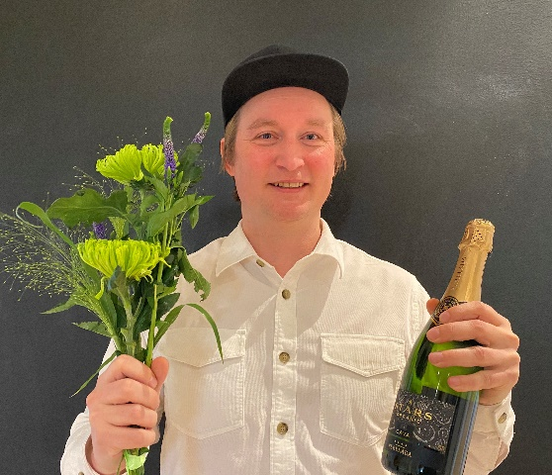

Nu är det klart att det är Calle Hedman, Destination Östersund, är vinnare av titeln Årets Centrumutvecklare 2021. Han fick ta emot utmärkelsen under riksorganisationen Sveriges Centrumutvecklares digitala årskonferens den 19 maj.
I år det tio år sedan utmärkelsen instiftades och detta ville prisgivarna uppmärksamma lite extra. Styrelsen för Sveriges Centrumutvecklare och juryn för utmärkelsen beslutade därför att utöka från tre kandidater till tio i ett första skede. Under april valdes sedan 3 finalister ut. Calle Hedman från Östersund, Caroline Wallin från Borås och Lisa Söderholm från Kalmar.
Utmärkelsen Årets Centrumutvecklare instiftades av föreningen Sveriges Centrumutvecklare år tilldelas en person som på ett framgångsrikt sätt genomfört en utvecklingsprocess, projekt, en kampanj eller ett arbete inom ramen för centrumutveckling i stadskärna, handelsplats eller köpcentrum.
Juryn för Årets Centrumutvecklare består av fem personer från de tre organisationerna Sveriges Centrumutvecklare, Fastighetsägarna och Svenska Stadskärnor.
Juryns motivering lyder:
” Årets vinnare har på ett innovativt sätt visat att mixen av strategiskt arbete och omedelbara insatser ger resultat. Vinnaren har också nätverkat på ett kreativt och unikt sätt som visar på hur framtidens roll som plats- och centrumutvecklare
- Jag är otroligt glad och stolt över det arbete som vi på Destination Östersund har gjort det senaste, mycket speciella, året. Det är tack vare alla mina grymma kollegor som detta har varit möjligt. Jag vill också passa på att tacka alla härliga människor som har nominerat mig, säger Calle Hedman, Destination Östersund.
- I år har det varit en extra spännande process där det har nominerats betydligt fler än normalt. I samband med tioårsjubileet så beslutade vi oss för att utse tio kandidater vilket var jättekul. Men det har samtidigt gjort det extra utmanande för oss i juryn att först utse tre finalister och sen en vinnare. Vi känner en enorm stolthet när vi ser vilket lokalt engagemang, enorm kreativitet, bra ledarskapsförmåga och hög spetskompetens vår yrkeskår har. Vi vet vilket hårt arbete som ligger bakom deras framgångar och inte minst under detta annorlunda år med en pandemi. Alla är enormt duktiga och värdiga sina nomineringar. I år gratulerar vi Calle Hedman i Östersund till en mycket välförtjänt utmärkelse, säger Marlene Hassel, ordförande i Sveriges Centrumutvecklare.
För mer information kontakta:
Marlene Hassel, ordförande Sveriges Centrumutvecklare
070-657 52 99 eller ordforande@sverigescentrumutvecklare.se
Calle Hedman, vinnare Årets Centrumutvecklare 2021
073-815 01 13 eller calle.hedman@destinationostersund.se

